**Correction exam BOO 2018**

1. **1.1 SQL3**

* create type t_ecole as object(

list_classe t_list_classes --l’ecole est composé de plusieurs classe -> table imbriqué des references des objets t_class

);

create or replace type t_list_classes as table of REF t_class ;

* create type t_class as object(

numero number(2),

nom varchar2(25),

ecole REF t_ecole,

list_eleve t_list_eleves, --le nombre des eleves dans une classe est quelconque -> table imbriqué des references des objets de type t_eleve

list_cours t_list_cours --chaque classe suit un nombre de cours max 15 cours -> varray(15) des ref des objets de type t_cours

);

create or replace type t_list_eleves as table of REF t_eleve;

create or replace type t_list_cours as varray(15) of ref t_cours;

* create type t_eleve as object(

numero number(2),

nom varchar2(25),

prenom varchar2(25),

classe REF t_class --un eleve n'appartient qu'à une et une seule classe -> ref vers un objet de type t_class

);

* create type t_cours as object(

numero number(2),

intit varchar(25),

vh number(2),

list_classes t_list_classes, --un cours peut être suivie par plusieurs/aucune classes -> table imbriqué des ref des objets de type t_class

list_prof t_list_prof --un cours peut être assurè par plusieurs prof max 3, -> varray des ref des objets de type t_prof

);

create or replace table t_list_classes as table of ref t_class

create or replace type t_list_prof as varray(3) of ref t_prof;

* create or replace type t_prof as object(

numero number(2),

nom varchar2(25),

prenom varchar2(25),

adresse varchar(75),

list_cours t_list_prof_cours --chaque prof assure au max 5 cours -> varray(5) des ref des objets de type t_cours

);

create or replace type t_list_prof_cours as varray(5) of ref t_cours;

**1.2 Objet pur**

Public class Ecole{

List<Classe> classes = new ArrayList<Classe>() ; // le **new** je pense que c’est pas obligatoire

}

Public class Classe{

Int numero ;

String nom ;

Ecole ecole ;

List<Eleve> eleves = new Arraylist<Eleve>() ;

Cours[] cours = new Cours[15] ;

}

Public class Eleve{

Int numero ;

String nom ;

String prenom ;

Classe classe ;

}

Public class Cours{

Int numero ;

String intit ;

Int vh ;

List<Classe> classes = new Arraylist<Classe>() ;

Prof[] prof = new prof[3] ;

}

Public class Prof{

Int numero ;

String nom ;

String prenom ;

String adresse ;

Cours[] cours = new Cours[5] ;

}

**1.3 SQL2**

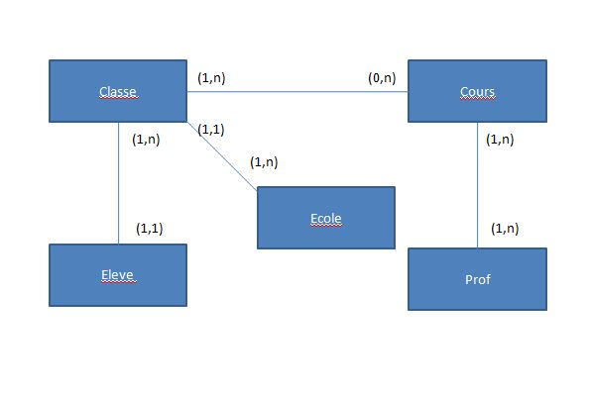

**2- SQL3**

Premièrement on redéclare le type t_class comme suivant :

* create type t_class as object(

numero number(2),

nom varchar2(25),

ecole REF t_ecole,

list_eleve t_list_eleves,

list_cours t_list_cours ,

member function calculer_vh return number ; // nouveaux

);

Puis on définit le corps du type avec implémentation du la méthode calculer_vh

**Sol1**:

Create or replace type body t_class as

Member function calculer_vh return number is

count number ; i number ; total number ;

Begin

total := 0 ; i :=1 ;

count := SELF.cours.COUNT()-- retourne le nombre des éléments dans la liste

while i <= count loop

total := total + cours(i).vh ; -- on somme

i := i + 1 ;

end loop ;

return total ;

end calculer_vh ;

**Sol2** : si on suppose qu’une table des classes est déjà crée sous le nom **tab_classes**

Create or replace type body t_class as

Member function calculer_vh return number is

cours t_list_cours;

count number ; i number ; total number ;

Begin

Select list_cours into cours from **tab_classes** where numero = SELF.numero ;

If cours is null then return 0 ;

else

total := 0 ; i :=1 ;

count := cours.COUNT();

while i <= count loop

total := total + cours(i).vh ;

i := i + 1 ;

end loop;

return total ;

end if ;

end calculer_vh ;

**DB4O (je suis pas sur, je l’ai pas fait dans l’examen)**

Public class Classe{

Int numero ;

String nom ;

Ecole ecole ;

List<Eleve> eleves = new Arraylist<Eleve>() ;

Cours[] cours = new Cours[15] ;

Public int getVh(){

Int total = 0 ;

for(Cours c : cours) total = total + c.vh ;

return total ;

}

}

**SQL2 :**

La méthode sera une simple requête jointure entre la table classe_cours (intermediare) et chacune des autres tables classe et cours.

1. 